ОГАПОУ «Белгородский механико-технологический колледж»

Методическая разработка урока
по МДК.02.02 . Моделирование и художественное оформление причесок.

Для студентов специальности 43.02.13 Технология праикмахерского искусства

Разработал:
преподаватель ОГАПОУ«БМТК»
Свечкарь Мария Витальевна

г. Белгород, 2024г

Методическая цель открытого занятия:
- продемонстрировать использование технологий визуализации.

Тема урока:
Практическое занятие №19 Выполнение сложных причесок на волосах различной длины с применением украшений и постижерных изделий с учетом норм времени)

Тип урока: Урок комплексного применения знаний (урок закрепления изученного материала);

Вид урока: практическое занятие

Цели урока: выработка умений самостоятельно применять знания в комплексе, в новых условиях.
Триединая цель урока (обучение, развитие, воспитание).
Обучающая – формирование системы умений и навыков по выполнению сложных причесок на волосах различной длины с применением украшений и постижерных изделий с учетом норм времени)
Код | Наименование общих компетенций
ОК 01. | Выбирать способы решения задач профессиональной деятельности, применительно к различным контекстам.
ОК 02. | Осуществлять поиск, анализ и интерпретацию информации, необходимой для выполнения задач профессиональной деятельности.
ОК 03. | Планировать и реализовывать собственное профессиональное и личностное развитие.
ОК 04. | Работать в коллективе и команде, эффективно взаимодействовать с коллегами, руководством, клиентами.
ОК 05. | Осуществлять устную и письменную коммуникацию на государственном языке с учетом особенностей социального и культурного контекста.
ОК 06. | Проявлять гражданско-патриотическую позицию, демонстрировать осознанное поведение на основе общечеловеческих ценностей.
ОК 07. | Содействовать сохранению окружающей среды, ресурсосбережению, эффективно действовать в чрезвычайных ситуациях.
ОК 08. | Использовать средства физической культуры для сохранения и укрепления здоровья в процессе профессиональной деятельности и поддержание необходимого уровня физической подготовленности.
ОК 09. | Использовать информационные технологии в профессиональной деятельности.
ОК 10. | Пользоваться профессиональной документацией на государственном и иностранном языке.
ОК 11. | Планировать предпринимательскую деятельность в профессиональной сфере.
ПК 2.1 | Выполнять прически различного назначения (повседневные, вечерние, для торжественных случаев) с учетом актуальных тенденций моды.
ПК 2.2. | Изготовлять постижерные изделия из натуральных и искусственных волос с учетом потребностей клиента.
ПК 2.3. | Выполнять сложные прически на волосах различной длины с применением украшений и постижерных изделий, с учетом потребностей клиента.

ЛР 2-ЛР 5, ЛР 6- ЛР8,ЛР 10, ЛР11

Развивающая – освоение умений комплексного планирования профессиональных действий, выбора наиболее рационального их сочетания и чередования с учетом вида работы.
- Развитие мышления – (аналитического) формировать умения выделять существенные признаки и свойства, (синтезирующего) развитие умения устанавливать единые, общие признаки и свойства целого, составлять план изучаемого материала, (аналитико-синтезирующего) развивать умение классифицировать, делать обобщающие выводы, (абстрактного) развивать умения выделять общие и существенные признаки, отличать несущественные признаки и отвлекаться от них, развивать умения применять знания на практике.
- Развитие познавательных умений (формировать умения выделять главное, составлять план, тезисы, вести конспект, наблюдать, делать опыты; развивать умения частично-поисковой, познавательной деятельности –постановка проблемы, выдвижение гипотезы, ее решение).
- Развитие профессиональных умений (развивать умения нестандартно, творчески подходить к решению самых разнообразных задач, развивать операционно-контрольных умений – умения пользоваться приборами и инструментами, планировать, оценивать результаты выполненных действий, регулировать и контролировать свои действия).
- Развитие умений профессиональной деятельности (развивать умение работать в нужном темпе – читать, писать, вычислять, чертить, конспектировать; развивать приемы наблюдения – цель, последовательность, состав объектов)
- Развитие воли и самостоятельности (развитие инициативы, уверенности в своих силах, настойчивости, умения преодолевать трудности, добиваться намеченной цели, умения владеть собой, выдержки, самообладания, умения действовать самостоятельно).
ОК 3. Анализировать рабочую ситуацию, осуществлять текущий и итоговый контроль, оценку и коррекцию собственной деятельности, нести ответственность за результаты своей работы.

Воспитательная – формирование ответственного отношения к профессиональным обязанностям, уверенности в себе:
- стремиться к воспитанию чувства гуманизма, коллективизма, уважения к старшим, взаимопомощи, чувства субординации, чувства такта, отзывчивости, стремление к физическому здоровью;
- стремиться воспитать чувство ответственности за порученное дело, исполнительности, аккуратности, добросовестности, чувства долга;
- воспитывать чувство гордости за избранную профессию, умение управлять эмоциями.
ОК 6. Работать в команде, эффективно общаться с коллегами, руководством, клиентами.

Тип урока – урок освоения трудовых приемов и операций.

Задачи:
- Повторить изученный на уроках теоретического обучения материал моделированию и выполнению сложных причесок на волосах различной длины с применением украшений и постижерных изделий с учетом норм времени).

- Осуществить и планировать процесс выполнения прически по заданному алгоритму.

- Продолжить отработку трудовых приемов по выполнению сложных причесок.

4.Произвести органолептическую оценку приготовленного бутерброда, научиться выявлять виды дефектов.

.

Форма учебной деятельности – индивидуальная.
Методы проведения:
- объяснительно-иллюстративный (беседа);
- опрос;
- показ трудовых технологических операций;
- репродуктивный (самостоятельная работа учащихся по алгоритму с использованием документов письменного инструктирования);
- самооценка выполненной работы.
Оборудование: Рабочее место парикмахера, манекен-голова, постижы, пластилин.

Инструменты: Расческа комбинирования, бомбаж, брашинг, фен, плойка

Приспособления: штатив, зажимы, пулевизатор

Материалы: лак, гель

Дидактическое оснащение урока:
- Сборник рецептур блюд и кулинарных изделий;
- инструкционная карта по технике безопасности при использовании электроплиты;
- эталон готового бутерброда.

Межпредметные связи:
- Технология выполнения типовых парикмахерских услуг.
- Стилистика и создание имиджа.
- Технология постижерных работ.
- Материаловедение.
- Основы анатомии и физиологии кожи и волос.

ПЛАН УРОКА

Структурные элементы | Цель этапа учебного занятия | Методы, приёмы | Деятельность преподавателя | Деятельность обучающегося | Средства обучения | Формы обучения | Результат этапа учебного занятия | Время
- Организацион-ный момент | Проверка готовности обучающихся к занятию  (проверка присутствующих, подготовка рабочих мест) | Беседа | Проверяет присутствующих на уроке, наличие тулбоксов: | Дежурный сообщает о готовности к уроку, называет отсутствующих и  ответственного за санитарное состояние кабинета |  | Коллективная | Готовность обучающихся к занятию | 2  минуты
II Сообщение темы и целей занятий.  Тема занятия:  «Выполнение сложных причесок на волосах различной длины с применением украшений и постижерных изделий с учетом норм времени)» | Мотивация учебной деятельность (объявление темы урока, постановка достижимых целей и задач перед студентами) | Методы формирования интереса к учению.  Инструктаж студентов. | Цель: выработка умений самостоятельно применять знания в комплексе, в новых условиях.  Задача: На ЯБЛОЧКАХ  Инструктаж по ТБ | ЯБЛОЧКИ с заданиями  Выполнять прическу в соответствии с технологической последовательностью.  Пользоваться специально предназначенными для этого инструментами (расчески для начеса — комбинированный хвостик, щетка для счесывания начеса из щетины, зажимы большие и мелкие) и фурнитурой (резинки, шпильки, невидимки, сеточки).  При фиксации элементов в прическе резинки, шпильки, невидимки должны быть скрыты.  Мастер должен уметь выполнять начес и тупирование, а также отчее, соблюдая параллельность волос.  Правильно пользоваться укладочными средствами (пенками, муссами, лаком для волос), выбирать определенный продукт для определенной операции и фиксировать созданную форму непосредственно в момент ее готовности. |  |  | Принятие и понимание целей и задач | 3  минуты.
III Повторение теоретических знаний по теме урока |  | 1.1. Методы формирования интереса к учению.  1.2. Методы формирования долга и ответственности в учении. |  | Заполнение чек листа практического занятия.  (Что нужно сделать на уроке.)  (ЧЕК ЛИСТ)-приложение 2 |  |  | Готовый чек лист | 5 минут
IV Выполнение задания | (выполнение заданий) | Практические методы.  Методы самоуправления учебными действиями. | ➢Проверка домашнего задания;  ➢Проверка ранее усвоенного материала, знаний и умений студентов; | - Карточки с заданием  Вопрос 1. Что такое прическа?  Вопрос 2. Какие инструменты и приспособления нужны для выполнения прически? (перечисли)  Вопрос 3. Перечисли элементы прически.?  Вопрос 4. Что такое постиж?  Вопрос 5. Чем сложная прическа отличается от простой прически?  Вопрос 6. Сколько понадобится времени для выполнения сложной прически.?  (Приложение 3) | Выполнять прическу в соответствии с технологической последовательностью.  Пользоваться специально предназначенными для этого инструментами (расчески для начеса — комбинированный хвостик, щетка для счесывания начеса из щетины, зажимы большие и мелкие) и фурнитурой (резинки, шпильки, невидимки, сеточки).  При фиксации элементов в прическе резинки, шпильки, невидимки должны быть скрыты.  Мастер должен уметь выполнять начес и тупирование, а также отчее, соблюдая параллельность волос.  Правильно пользоваться укладочными средствами (пенками, муссами, лаком для волос), выбирать определенный продукт для определенной операции и фиксировать созданную форму непосредственно в момент ее готовности. |  | Заполненные карточки | 7  минут
V Формирование новых знаний и умений  Обобщение и систематизация изученного материала | (последовательное изложение по принципу «от простого к сложному» с возможной демонстрацией наглядных пособий) | Словесные методы.  Наглядные методы. | ➢Изучение нового материала; | Форма отчета по моделированию прически |  |  |  | 28  минут
 | (выводы по основным вопросам темы, закрепление полученных знаний путем выполнения упражнения, составления таблицы и т.д) |  | ➢Осмысление, обобщение и систематизация знаний;  ➢Закрепление полученных знаний; | - Выполнение прически с одним сложным элементом на манекен голове.  - Работа с манекеном без волос. |  |  |  | 25  минут
VI Оценка результатов. | (заинтересованность в изучении данной темы: необходима в профессиональной деятельности, в жизненной ситуации, и т.д.) | Методы контроля  выполнения задания | ➢Подготовка к изучению нового материала, (мотивация и ориентация учебной деятельности); | 1. Защита готовой прически  2. Защита прически манекена без волос |  |  |  | 5  минут
VII Итоговая часть занятия | (подведение итогов занятия, выставление комментированных оценок) |  | ➢Подведение итогов урока | Выставление самооценок и оценок по ЧЕК листу (ПРИЛОЖЕНИЕ 2) |  |  |  | 10  минут
VIII Сообщение домашнего задания | (если есть необходимость, выполнение домашнего задания следует разобрать или дать необходимые рекомендации по его выполнению – в этом случае время на сообщение домашнего задания увеличить) |  | ➢Задание на дом; | Подобрать образ к выполненной прическе. |  |  |  | 2  минуты
VIII Рефлексия |  |  |  | Бантики из ленты на манекен:  Понравилось –  Не очень понравилось -  Не понравилось - |  |  |  | 1  минута

ТАЙМИНГ

I. Организационный момент | 2 | 12.45-12.47
II. Сообщение темы и целей занятий. | 3 | 12.47-12.50
III. Повторение теоретических знаний по теме урока | 5 | 12.50-12.55
IV. Выполнение задания | 7 | 12.55-13.02
V. Формирование новых знаний и умений  Обобщение и систематизация изученного материала | 28+  25(после перерыва) | 13.02-13.30
ПЕРЕРЫВ | 10 мин
V Формирование новых знаний и умений  Обобщение и систематизация изученного материала | 25(после перерыва) | 13.40-14.05
VI Оценка результатов. | 5 | 14.07-14.12
VII Итоговая часть занятия | 10 | 14.12-14.22
VII Сообщение домашнего задания | 2 | 14.22-14.24
VIII Рефлексия | 1 | 14.24-14.25
Всего | 1ч.30мин

ИТК
_______________________________________
Этапы | Название элемента | Инструменты | Стайлинг | Особенность выполнения
Время выполнения :_________________
Выполнил:__________________________
Оценка:_______ Подпись_______________/______________

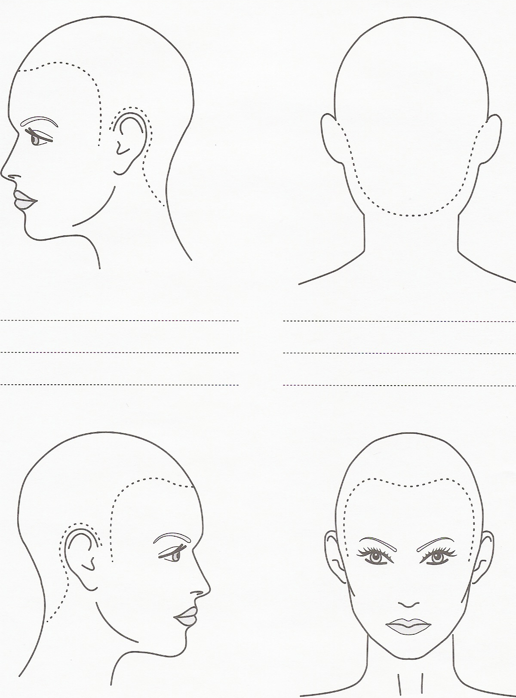

Порядок анализа и самоанализа открытого урока

№  п/п | Педагогические явления | Показатель оценки
1 | Методическая цель и инновации | Суть инновации и ее роль в совершенствовании учебно-воспитательного процесса  Роль инновации в выполнении задач обучения по предмету  Взаимосвязь с традиционной методикой  Достижение методической цели открытого урока  Факторы, препятствующие полному достижению методической цели
2 | Методическая цель и содержание урока | Соответствие содержания темы методической цели (реализации инновации)
3 | Методическая цель и структура урока | Педагогическая целесообразность выбора структуры урока  Соответствие выбранной структуры урока методической цели
4 | Методическая цель и методические приемы, методы обучения | Выбор методов и методических приемов, соответствующих методической цели, их целесообразное сочетание
5 | Инновации и учебно-познавательная деятельность обучающихся | Роль инновации в активизации познавательной деятельности учащихся  Уровень познавательной самостоятельности учащихся  Развитие творческих способностей учащихся  Активность учащихся на открытом уроке
6 | Вариативность применения инновации на уроках | Варианты применения инновации на уроке
7 | Перспективы применения инновации в образовательной практике | Границы применения инновации  Применимость в обучении другими предметами  Целесообразность внедрения инновации в общеобразовательную практику (теоретические исследования, создание технологии, учебно-методических комплексов).

Самоанализ дает уникальную возможность знакомства с системой работы педагога, с его творческой лабораторией, с замыслом и планом урока (без чего невозможен целостный анализ посещенного урока). • Через самоанализ легче усваиваются советы и рекомендации по улучшению работы, которые даются преподавателю; происходит усвоение передового педагогического опыта и внедрение в практику образовательной деятельности достижений педагогической науки, различных новшеств.

